PRACTICE
Course: Test Case Design Methods – BlackBox
(Equivalence Class Partitioning, Boundary Value Analysis, Domain Analysis Testing)
Time: 115 minutes
- o0o –
- Requirement
Counter Sales is a system which is installed at XYZ company’s branches to sell products to retail & non-retail customers. The following are requirements of the system.
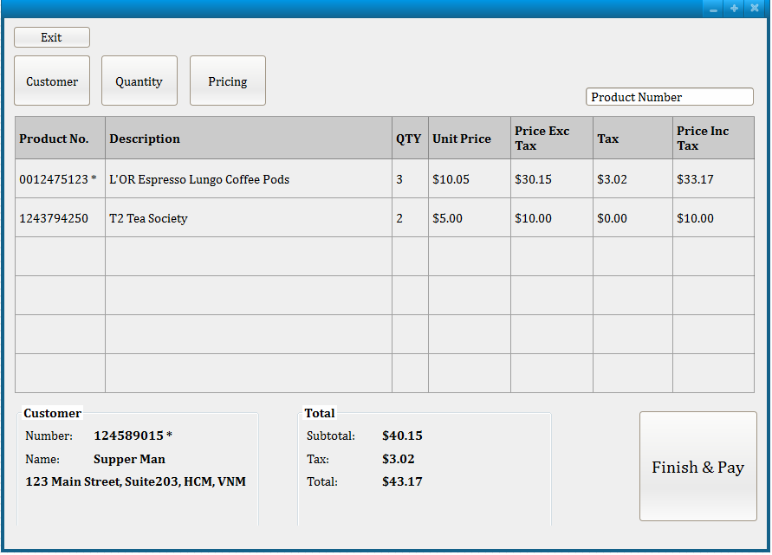
- Graphical User Interface

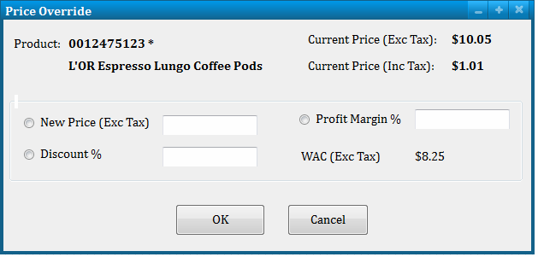
  - Controls

Control | Description
Product Number | Key-enter a product number.
Customer | Open Customer Search screen for the user to associate an existing customer.
Quantity | Open Product Quantity Change screen for the user to change ordered quantity.
Pricing | Open Product Price Change screen for the user to change product price.
Finish & Pay | Open Finalize Transaction screen for the user to make the payment.
Profit Margin% | When it loses focus, New Price will be recalculated.
Discount% | When it loses focus, New Price will be recalculated.
New Price | The user entered price or calculated price from Profit Margin & Discount.
OK | The product will be updated with new price.
Cancel | Return to parent screen without changes.
  - Business Requirements
Products can be sold to retail customer (customer is optional) or non-retail customers (customer is mandatory) within domestic or overseas.
At least one product is required to complete the selling. Product Number field is masked to accept 10 digits only.

Product number may have leading zeros.
If the product number is not found, message ‘Item not found’ or similar message should be displayed to the user.
If a product is taxable, its Product Number will be marked with an asterisk.
Similarly if a customer is taxable, Customer Number will be marked with an asterisk.
10% of tax will be charged to the customer if the selling occurs within domestic & both customer & product are taxable.
Price Exc Tax = Extension price excluding tax = QTY * Unit Price
Price Inc Tax = Extension price including tax = Price Exc Tax + Tax Total
Subtotal: sum of Price Exc Tax of all product lines Tax: sum of Tax of all product lines
Total = Subtotal + Tax
WAC = weight average cost = trung bình trọng số chi phí vốn.
Profit Margin = lợi nhuận biên sai = lợi nhuận thu được khi bán 1 đơn vị sản phẩm Profit Margin % = ( - 1) * 100
New Price = (+ 1) * WAC
New Price = Current Price – (Current Price * )
Acceptable range of currency is $0 - 999,999.99
It’s requested that any selling must make at least 30% profit.
  - Information Architecture

Product
Column Name | Data Type |  | COMMENTS
ProductId | Bigint | Not null | Primary key (identity). This is system generated id for a product.
Active | Boolean | Not null | Indicate if a product is active or not. Valid values: Y/N  Default value: Y
Description | String | Not null | Product name or product description

Taxable | Boolean | Not null | Indicate if a product is taxable or not. Valid values: Y/N  Default value: N

Location
Column Name | Data Type |  | COMMENTS
LocationId | Bigint | Not null | Primary key (identity). This is system generated id for a branch.
Active | Boolean | Not null | Indicate if a branch is active or not. Valid values: Y/N  Default value: Y
Name | String | Not null | Branch name
Address Line 1 | String | Not Null | Number & street
Address Line 2 | String | Null | Apartment or suite or floor
City | String | Not Null
State | String | Null/ Not Null | Mandatory or optional depends on country
Country | String | Not Null | Country code, in 3 letters  Default value: VNM (Vietnam)

ProductLocation
Column Name | Data Type |  | COMMENTS
ProductId | Bigint | Not null | Foreign key
LocationID | Bigint | Not Null | Foreign key  The combination of Product ID & Location ID must be unique.

Active | Boolean | Not null | Indicate if a product is currently sold at the location.  Valid values: Y/N Default value: Y
Unit Price | Currency | Not Null | Default value: 0
WAC | Currency | Not Null | Default value: 0

Customer
Column Name | Data Type |  | COMMENTS
CustomerId | Bigint | Not null | Primary key (identity). This is system generated id for a non-retail customer.
Active | Boolean | Not null | Indicate if a customer is active or not. Valid values: Y/N  Default value: Y
Name | String | Not null | Customer name in this format: FirstName<a space>LastName
Address Line 1 | String | Null | Number & street
Address Line 2 | String | Null | Apartment or suite or floor
City | String | Null
State | String | Null
Country | String | Null | Country code, in 3 letters  (The validation of country code is handled from graphical user interface.)  See the following for valid country code list http://www.worldatlas.com/aatlas/ctycodes.htm

- Exercises
Create test cases to test

- Product Number
- Profit Margin. Testing rounding of currency is out of scope of this exercise.
Bài làm
(1) Test Cases cho Product Number
Các yêu cầu nghiệp vụ chính cần kiểm thử cho trường "Product Number" là:
- Chỉ chấp nhận 10 chữ số.
- Có thể có số 0 ở đầu.
- Nếu không tìm thấy, hiển thị thông báo 'Item not found'.
Chúng ta sẽ áp dụng ECP (chia thành các lớp hợp lệ và không hợp lệ) và BVA (tập trung vào các giá trị biên của độ dài 10).
ID | Mô tả Test Case | Dữ liệu kiểm thử (Test Data) | Kết quả mong đợi | Kỹ thuật
PN_01 | Nhập mã 10 chữ số hợp lệ, tồn tại trong hệ thống. | "1243794250" 6 | Thông tin sản phẩm (T2 Tea Society, $5.00, v.v.) được tải lên lưới. | ECP (Hợp lệ)
PN_02 | Nhập mã 10 chữ số hợp lệ, có số 0 ở đầu, tồn tại trong hệ thống. | "0012475123" 7 | Thông tin sản phẩm (L'OR Espresso Lungo Coffee Pods, $10.05, v.v.) được tải lên lưới. 8 | ECP (Hợp lệ)
PN_03 | Nhập mã 10 chữ số hợp lệ về định dạng nhưng không tồn tại trong hệ thống. | "9999999999" | Hiển thị thông báo lỗi 'Item not found' hoặc tương tự. 9 | ECP (Không hợp lệ)
PN_04 | Nhập ít hơn 10 chữ số (Biên dưới). | "123456789" | Hệ thống từ chối (trường nhập liệu bị mask) hoặc báo lỗi "Product Number phải có 10 chữ số". 10 | BVA (Không hợp lệ)
PN_05 | Nhập nhiều hơn 10 chữ số (Biên trên). | "12345678901" | Hệ thống từ chối (trường nhập liệu bị mask, không cho phép nhập thêm). 11 | BVA (Không hợp lệ)
PN_06 | Nhập ký tự không phải số (chữ cái). | "ABCDEFGHIJ" | Hệ thống từ chối (trường nhập liệu bị mask, không cho phép nhập chữ). 12 | ECP (Không hợp lệ)
PN_07 | Nhập ký tự không phải số (ký tự đặc biệt). | "!@#$%^&*()" | Hệ thống từ chối (trường nhập liệu bị mask, không cho phép nhập ký tự đặc biệt). 13 | ECP (Không hợp lệ)
PN_08 | Để trống (không nhập). | "" (Rỗng) | Con trỏ vẫn ở trường nhập liệu, không có hành động nào xảy ra. | ECP (Không hợp lệ)

(2)
Test Cases cho Profit Margin
Các yêu cầu nghiệp vụ chính cần kiểm thử cho trường "Profit Margin %" là:
- Khi mất focus, "New Price" sẽ được tính toán lại. 15
- Việc bán hàng phải "tạo ra ít nhất 30% lợi nhuận" (make at least 30% profit). 16
- Dữ liệu trong màn hình Price Override: WAC (Exc Tax) = $8.25. 17
Lưu ý: Công thức cho Profit Margin % và New Price trong file PDF có vẻ bị lỗi/thiếu. Phân tích này dựa trên công thức tính toán chuẩn: New Price = WAC / (1 - (Profit Margin % / 100)) và yêu cầu nghiệp vụ là Profit Margin % >= 30%.
Chúng ta sẽ áp dụng ECP (các lớp >= 30% và < 30%) và BVA (tập trung vào các giá trị biên 29.99%, 30%, 30.01%).
ID | Mô tả Test Case | Dữ liệu kiểm thử (Test Data) (Giả định WAC = $8.25 ) | Kết quả mong đợi | Kỹ thuật
PM_01 | Nhập biên lợi nhuận bằng biên (30%). | Profit Margin % = 30 |  | New Price được tính lại thành $11.79.  (Tính toán: 8.25 / (1 - 0.30) = 11.7857... 22)  Hệ thống chấp nhận giá trị. | BVA (Hợp lệ) 23
PM_02 | Nhập biên lợi nhuận ngay trên biên (30%). | Profit Margin % = 30.01 | New Price được tính lại. Hệ thống chấp nhận giá trị. | BVA (Hợp lệ) 24
PM_03 | Nhập giá trị hợp lệ, nằm trong vùng cho phép. | Profit Margin % = 50 |  | New Price được tính lại thành $16.50.  (Tính toán: 8.25 / (1 - 0.50) = 16.50 25)  Hệ thống chấp nhận giá trị. | ECP (Hợp lệ)
PM_04 | Nhập biên lợi nhuận ngay dưới biên (30%). | Profit Margin % = 29.99 |  | New Price được tính lại, nhưng hệ thống hiển thị cảnh báo (ví dụ: "Lợi nhuận phải ít nhất 30%"). 26  Không cho phép nhấn "OK" để xác nhận. | BVA (Không hợp lệ)
PM_05 | Nhập giá trị không hợp lệ (thấp hơn 30%). | Profit Margin % = 20 |  | New Price được tính lại, nhưng hệ thống hiển thị cảnh báo "Lợi nhuận phải ít nhất 30%". 27  Không cho phép nhấn "OK". | ECP (Không hợp lệ)
PM_06 | Nhập giá trị không hợp lệ (0%). | Profit Margin % = 0 |  | New Price được tính lại (bằng WAC, $8.25), nhưng hệ thống hiển thị cảnh báo "Lợi nhuận phải ít nhất 30%". 28 | ECP (Không hợp lệ)
PM_07 | Nhập ký tự không phải số (chữ cái). | Profit Margin % = "ABC" | Hệ thống từ chối (trường nhập liệu chỉ nhận số). | ECP (Không hợp lệ)
PM_08 | Để trống (không nhập). | Profit Margin % = "" (Rỗng) | Không có tính toán lại, hoặc New Price trở về giá trị cũ. | ECP (Không hợp lệ)

